KẾ HOẠCH BÀI DẠY
Trường:  Tổ: | Họ và tên giáo viên:

CHƯƠNG 2: VIỆT NAM TỪ NĂM 1918 ĐẾN NĂM 1945
Tiết:
BÀI 6: HOẠT ĐỘNG CỦA NGUYỄN ÁI QUỐC VÀ SỰ THÀNH LẬP ĐẢNG CỘNG SẢN VIỆT NAM
Lớp day:
I. MỤC TIÊU:
1. Kiến thức:
- Trình bày được hoạt động của Nguyễn Ái Quốc trong những năm 1918 – 1930
- Nhận biết được quá trình và ý nghĩa của việc thành lập Đảng Cộng sản Việt Nam; Đánh giá được vai trò của Nguyễn Ái Quốc trong quá trình thành lập Đảng Cộng sản Việt Nam.
2. Năng lực:
a. Năng lực chung:
- Năng lực tự học: Tự đặt mục tiêu học tập để nổ lực phấn đấu thực hiện, chủ động trong các hoạt động học tập.
- Năng lực giao tiếp, hợp tác: Khiêm tốn, lắng nghe tích cực trong giao tiếp, diễn đạt tự tin; hiểu rõ nhiệm vụ của cá nhân, nhóm; đánh giá được khả năng của mình và tự nhận công việc phù hợp với bản thân; chủ động hoàn thành nhiệm vụ được giao.
- Năng lực giải quyết vấn đề sáng tạo: Biết đặt câu hỏi trao đổi phản biện; phân tích tóm tắt những thông tin từ nhiều nguồn khác nhau; hình thành được ý tưởng dựa trên những nguôn thông tin đã cho; hứng thú tự do trong suy nghĩ, chủ động ý kiến, phát hiện yếu tố mới tích cực trong những ý kiến khác.
- Năng lực sử dụng ngôn ngữ: Nói chính xác, đúng ngữ điệu, nhịp điệu, trình bày được nội dung của sản phẩm….
b. Năng lực đặc thù:
- Năng lực tìm hiểu lịch sử: giải mã được các thông tin có trong một số tư liệu lịch sử trong bài học tìm hiểu về hoạt động, vai trò của Nguyễn Ái Quốc trong những năm 1918 – 1939 và quá trình thành lập Đảng Cộng sản Việt Nam.
- Năng lực nhận thức và tư duy lịch sử:
+ Nêu được những nét chính về hoạt động của Nguyễn Ái Quốc trong những năm 1918 – 1939.
+ Nhận biết được quá trình và ý nghĩa của việc thành lập Đảng Cộng sản Việt Nam.
+ Đánh giá được vai trò của Nguyễn Ái Quốc trong quá trình thành lập Đảng Cộng sản Việt Nam.
- Năng lực vận dụng kiến thức, kĩ năng đã học:
+ Sưu tầm những thông tin và các nhân vật lịch sử đã tham dự Hội nghị thành lập Đảng Cộng sản Việt Nam tại Hương Cảng (Trung Quốc) đầu năm 1930.
+ Viết đoạn văn ngắn (khoảng 150 chữ) giới thiệu về nhân vật lịch sử mà em ấn tượng nhất.
3. Phẩm chất:
- Trân trọng và biết ơn công lao của những nhà yêu nước, cách mạng trong cuộc đấu tranh giải phóng dân tộc.
- Học hỏi lí tưởng vì sự nghiệp giải phóng dân tộc của Nguyễn Ái Quốc và các nhà yêu nước, cách mạng Việt Nam. Rút ra bài học cho bản thân.
II. THIẾT BỊ VÀ HỌC LIỆU
1. Thiết bị
- Máy tính, máy chiếu, phiếu học tập, bảng hoạt động nhóm, giấy A0
2. Học liệu
- Một số hình ảnh, tư liệu liên quan đến bài học và dụng cụ học tập theo yêu cầu của giáo viên.
- Tư liệu về hoạt động của Nguyễn Ái quốc, Hội nghị thành lập Đảng, …
- Phiếu học tập
- SGK, vở ghi…
III. TIẾN TRÌNH DẠY HỌC
1. Hoạt động 1: Xác định vấn đề
a. Mục tiêu: Tạo sự tò mò, ham học hỏi và lòng khao khát muốn tìm hiểu những điều ở hoạt động hình thành kiến thức mới của bài học; tạo không khí hứng khởi để HS bắt đầu một tiết học mới. Từ đó, giáo viên dẫn vào bài mới.
b. Nội dung: Học sinh quan sát tranh trả lời câu hỏi
c. Sản phẩm: Câu trả lời của học sinh
d. Tổ chức hoạt động:
Bước 1: Chuyển giao nhiệm vụ (GV)
Giáo viên cho học sinh xem video và nhận biết đối tượng trữ tình trong bài thơ “Người đi tìm hình của nước” là ai?
https://www.youtube.com/watch?v=CFA3smvNPrM
Bước 2: Thực hiện nhiệm vụ
GV: Hướng dẫn HS tham gia trò chơi, trả lời câu hỏi.
Bước 3: Báo cáo thảo luận
Hs trả lời: Bác Hồ (Hồ Chí Minh)
Bước 4: Kết luận, nhận định (GV)
- Nhận xét (hoạt động của HS và sản phẩm), chốt kiến thức, chuyển dẫn vào hoạt động hình thành kiến thức mới.
GV dẫn vào bài:
“Luận cương đến Bác Hồ. Và Người đã khóc
Lệ Bác Hồ rơi trên chữ Lê – nin
Bác reo lên một mình như nói cùng dân tộc
“Cơm áo là đây! Hạnh phúc đây rồi!”
Đó là những câu thơ miêu tả rất xúc động về một sự kiện trong hành trình tìm đường cứu nước của Nguyễn Ái Quốc trong giai đoạn 1918 – 1930. Trên hành trình đầy gian khổ, Người đã tìm ra con đường cứu nước cho dân tộc Việt Nam. Vậy hành trình cứu nước của Nguyễn Ái Quốc trong giai đoạn này như thế nào? Người có vai trò ra sao trong việc thành lập Đảng Cộng sản Việt Nam? Chúng ta cùng tìm hiểu trong bài học hôm nay.
2. Hoạt động 2: Hình thành kiến thức mới:
2.1. Hoạt động của Nguyễn Ái Quốc từ năm 1918 đến năm 1930
a. Mục tiêu: - Trình bày được hoạt động yêu nước tiêu biểu của người Việt Nam ở nước ngoài.
b. Nội dung: Học sinh làm việc cá nhân trả lời các câu hỏi
c. Sản phẩm: Câu trả lời của học sinh
d. Tổ chức hoạt động:
Hoạt động của giáo viên – học sinh | Nội dung kiến thức cần đạt
Bước 1: Chuyển giao nhiệm vụ (GV)  GV yêu cầu học sinh nghiên cứu sách giáo khoa, tư liệu đã tìm hiểu trả lời các câu hỏi của giáo viên.  ? Em hãy nhắc lại những hoạt động của Nguyễn Tất Thành trong giai đoạn 1911 – 1919?  - Ngày 5-6-1911, tại bến cảng Nhà Rồng, có một người thanh niên Việt Nam yêu nước đã lên tàu buôn Đô đốc Latouche-Tréville với mong muốn học hỏi những tinh hoa và tiến bộ từ các nước trên thế giới để về giúp đỡ đồng bào mình.  - Năm 1917, Nguyễn Tất Thành trở lại Pháp, làm nhiều nghề kiếm sống, tích cực hoạt động Hội những người Việt Nam yêu nước và phong trào công nhân Pháp.  GV cho học sinh xem video những hoạt động của Nguyễn Ái Quốc giai đoạn 1919 – 1924 thảo luận nhóm hoàn thành nhiệm vụ:  https://www.youtube.com/watch?v=3i_Y_96LHSo  GV chia lớp thành 3 nhóm:  Nhóm 1: Tìm hiểu về hoạt động của Nguyễn Ái Quốc trong giai đoạn 1917 – 1922. Nêu ý nghĩa của những hoạt động đó.  Nhóm 2: Tìm hiểu về hoạt động của Nguyễn Ái Quốc tại Liên Xô (1923 – 1924). Nêu ý nghĩa của những hoạt động đó.  Nhóm 3: Tìm hiểu về hoạt động của Nguyễn Ái Quôc từ 1925 đến đầu năm 1930. Nêu ý nghĩa của những hoạt động đó.  ? Quan sát, giới thiệu hình ảnh 6.2, 6.3.  Hình 6.2:  Lần đầu tiên có một người Việt Nam với tư cách là đại biểu Đông Dương tham gia đại hội đại biểu của một chính đảng Pháp và là người bản xứ duy nhất trong số đại biểu các thuộc địa có mặt trong đại hội. Bức ảnh chụp Nguyễn Ái Quốc đang phát biểu tại Đại hội, Người đã lên án chủ nghĩa của đế quốc Pháp, vì lợi ích của nó đã dùng lưỡi lê chinh phục Đông Dương và trong suốt nửa thế kỉ qua, nhân dân Đông Dương không những bị áp bức và bóc lột mà còn bị hành hạ và đầu độc một cách thê thảm. Bằng sự thật, Nguyễn Ái Quốc tố cáo tội ác của chủ nghĩa thực dân Pháp ở Đông Dương, kêu gọi giai cấp công nhân và những người cách mạng chân chính Pháp ủng hộ phong trào đấu tranh của nhân dân Đông Dương và nhân dân các nước thuộc địa.  Hình 6.3:  Đây là bài thơ Việt Nam yêu cầu ca: Bản yêu sách xin Chính phủ Pháp quyền tự do và dân chủ cho nhân dân Việt Nam – nêu 8 yêu sách cụ thể. Những yêu sách đó phản ánh mong muốn những quyền lợi cho người dân An Nam cả về chính trị, kinh tế, nới lỏng quyền dân chủ, …  ? Quan sát hình 6.5, giới thiệu tờ báo “Người cùng khổ”  Ngày 1/4/1922, báo Le Paria (Người cùng khổ) ra số đầu tiên. Đây là tờ báo của Hội liên hiệp thuộc địa - một tổ chức đại diện cho những người dân bản xứ ở tất cả các thuộc địa của Pháp do Nguyễn Ái Quốc cùng một số nhà hoạt động cách mạng các nước thuộc địa sáng lập tại Pháp ngày 9/10/1921. Nguyễn Ái Quốc - Hồ Chí Minh đã cùng các đồng chí của mình tạo ra “một luồng gió mới thổi đến nhân dân các nước bị áp bức”  Tờ báo “Người cùng khổ” là một cột mốc đánh dấu sự trưởng thành về mặt chính trị của Nguyễn Ái Quốc và những chí sĩ cùng chí hướng vào thời điểm đó.  GV giới thiệu cuốn sách “Bản án chế độ thực dân Pháp” do Nguyễn Ái Quốc soạn thảo được xuất bản vào năm 1925 tại Pari.  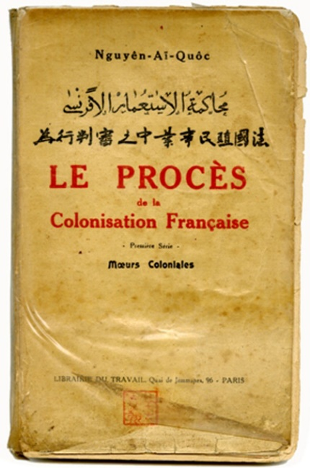  Đây là tác phẩm dựa trên cơ sở một số bài viết của Người trong khoảng thời gian từ năm 1921 đến năm 1924. Bản án chế độ thực dân Pháp gồm 12 chương, trong đó có một số bài đã đăng trên báo Le Paria (Người cùng khổ). Nội dung của tác phẩm: tố cáo tội ác của chủ nghĩa đế quốc Pháp đối với dân tộc Việt Nam cũng như với các thuộc địa khác trên các mặt chính trị, kinh tế, văn hoá, xã hội. Người đã nêu lên những luận điểm cơ bản về vấn đề dân tộc và vấn đề thuộc địa. Bản án chế độ thực dân Pháp vạch rõ đối tượng cách mạng, lực lượng cách mạng và giai cấp lãnh đạo cách mạng giải phóng dân tộc.  ? Quan sát phần “Em có biết” cho em những hiểu biết gì?  “Em có biết” cung cấp thông tin về hoạt động chính và ý nghĩa của việc thành lập Hội Việt Nam Cách mạng thanh niên – Tổ chức tiền thân của Đảng Cộng sản Việt Nam.  GV cho học sinh xem video, cung cấp tư liệu giới thiệu tác phẩm Đường Kách Mệnh  Bước 2: Thực hiện nhiệm vụ  GV hướng dẫn HS trả lời  HS:  - Kiểm tra lại nội dung, chuẩn bị lên bảng trình bày kết quả.  Bước 3: Báo cáo, thảo luận  GV: gọi đại diện 1 nhóm trình bày, các nhóm khác lắng nghe, nhận xét bổ sung.  HS trả lời câu hỏi của GV.  Nhóm 1: Tìm hiểu về hoạt động của Nguyễn Ái Quốc trong giai đoạn 1917 – 1922. Nêu ý nghĩa của những hoạt động đó.  - Năm 1917, Người trở lại Pháp.  - Năm 1919: Gia nhập Đảng Xã hội Pháp  - Tháng 6 – 1919: Gửi bản “Yêu sách của nhân dân An Nam” tới Hội nghị Véc – xai  - Năm 1920: Đọc sơ thảo lần thứ nhất những Luận cương về vấn đề dân tộc và vấn đề thuộc địa của Lê-nin; Tham dự Đại hội Tua, bỏ phiếu tán thành Đảng Xã hội Pháp; bỏ phiếu tán thành việc gia nhập Quốc tế thứ ba; tham gia thành lập Đảng Cộng sản Pháp.  - Năm 1921: Thành lập Hội Liên hiệp thuộc địa  - Năm 1922: là Chủ nhiệm, xuất bản báo “Người cùng khổ”.  Ý nghĩa: Tìm ra con đường cứu nước cho cách mạng Việt Nam – đó là con đường Cách mạng vô sản.  Nhóm 2: Tìm hiểu về hoạt động của Nguyễn Ái Quốc tại Liên Xô. Nêu ý nghĩa của những hoạt động đó.  - Năm 1923: Dự Hội nghị Quốc tế Nông dân và được bầu vào Ban Chấp hành.  - Năm 1924: Tham dự và trình bày về cách mạng ở các nước thuộc địa tại Đại hội V của Quốc tế Cộng sản.  Ý nghĩa: Chuẩn bị về tư tưởng, truyền bá chủ nghĩa Mác – Lê-nin về trong nước.  Nhóm 3: Tìm hiểu về hoạt động của Nguyễn Ái Quôc từ 1925 đến đầu năm 1930. Nêu ý nghĩa của những hoạt động đó.  - Năm 1925: Thành lập Hội Việt Nam Cách mạng Thanh niên; Xuất bản Bản án chế độ thực dân Pháp.  - Đầu năm 1927: Xuất bản cuốn Đường Kách mệnh.  Ý nghĩa: Chuẩn bị về tổ chức chuẩn bị cho quá trình thành lập chính đảng vô sản.  Bước 4: Kết luận, nhận định (GV)  GV chốt bài: Trong giai đoạn này, Nguyễn Ái Quốc đã tìm và thấy được con đường giải phóng dân tộc đúng đắn, phù hợp với nhu cầu phát triển của dân tộc Việt Nam và xu thế của thời đại: Tiếp thu và phát triển học thuyết Mác - Lênin về cách mạng thuộc địa, xây dựng hệ thống lý luận về cách mạng giải phóng dân tộc và tổ chức truyền bá lý luận đó vào Việt Nam, ra sức chuẩn bị về tư tưởng, chính trị và tổ chức và hướng tới thành lập Đảng Cộng sản tạo ra bước ngoặt lớn cho phong trào cách mạng ở Việt Nam. Vậy Đảng Cộng sản Việt Nam được thành lập như thế nào? Có ý nghĩa ra sao? Chúng ta cùng tìm hiểu sang phần nội dung tiếp theo. | 1. Hoạt động của Nguyễn Ái Quốc từ năm 1918 đến năm 1930  Hs hoàn thành phiếu học tập vào vở ghi
2.2. Sự thành lập Đảng Cộng sản Việt Nam
a. Mục tiêu: -Trình bày được quá trình thành lập và ý nghĩa sự ra đời của các tổ chức cộng sản ở Việt Nam
- Trình bày được quá trình, ý nghĩa của việc thành lập Đảng Cộng sản Việt Nam.
b. Nội dung: Học sinh vẽ sơ đồ tư duy tìm hiểu nội dung kiến thức
c. Sản phẩm: Sản phẩm thảo luận nhóm của học sinh
d. Tổ chức hoạt động:
Hoạt động của giáo viên – học sinh | Nội dung kiến thức cần đạt
Bước 1: Chuyển giao nhiệm vụ (GV)  GV yêu cầu học sinh nghiên cứu sách giáo khoa, thảo luận nhóm trả lời các câu hỏi  * Sự ra đời các tổ chức cộng sản ở Việt Nam  ? Trong giai đoạn 1928 – 1929, tình hình phong trào cách mạng Việt Nam như thế nào? Tình hình đó đặt ra yêu cầu gì cho cách mạng Việt Nam?  - Phong trào “vô sản hóa” phát triển mạnh  - Chủ nghĩa Mác – Lê-nin được truyền bá sâu rộng vào Việt Nam thúc đẩy phong trào công nhân và phong trào yêu nước phát triển mạnh mẽ.  Nhu cầu phải thành lập Đảng Cộng sản đưa phong trào cách mạng tiếp tục tiến lên.  GV giới thiệu di tích số nhà 5D phố Hàm Long (Hà Nội) – nơi thành lập chi bộ cộng sản đầu tiên ở Việt Nam.  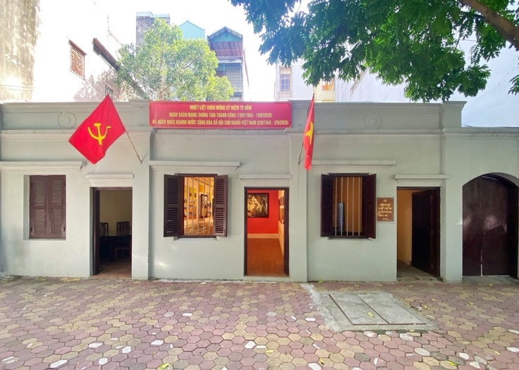  Cuối tháng 3/1929, 7 người đã họp và quyết định thành lập Chi bộ Cộng sản đầu tiên. Chi bộ này gồm 8 người: Ngô Gia Tự, Nguyễn Đức Cảnh, Trần Văn Cung, Trịnh Đình Cửu, Đỗ Ngọc Du, Nguyễn Phong Sắc, Dương Hạc Đính và Nguyễn Tuân. Đồng chí Nguyễn Phong Sắc vì có công tác đột xuất nên vắng mặt, đồng chí đã tuyên bố tán thành nghị quyết của cuộc họp nên được công nhận là thành viên chính thức của chi bộ. Đồng chí Trần Văn Cung (bí danh Quốc Anh) được cử làm Bí thư chi bộ. Tại hội nghị này, chi bộ đã đề ra một số nhiệm vụ trước hết là tiến tới thành lập Đảng Cộng sản, việc phát triển tổ chức công hội, nông hội, việc truyền bá chủ nghĩa Mác - Lênin. Ngay sau khi ra đời, chi bộ đã kịp thời lãnh đạo phong trào đấu tranh cách mạng. Chi bộ Cộng sản – Chi bộ 5D Hàm Long, Hà Nội là một hạt nhân tạo nên sự kiện vĩ đại trong lịch sử dân tộc Việt Nam, để tiến tới thành lập và hợp nhất 3 tổ chức Đảng là Đông Dương Cộng sản Đảng, An Nam Cộng sản Đảng và Đông Dương Cộng sản liên đoàn thành Đảng Cộng sản Việt Nam.  ? Quan sát hình 6.6, em hãy kể tên ba tổ chức cộng sản ra đời trong năm 1929?  - 6/1929: Đông Dương Cộng sản Đảng  - 8/1929: An Nam Cộng sản Đảng  - 9/1929: Đông Dương Công sản Liên đoàn  Nhiệm vụ học tập ở nhà:  ? Giới thiệu về một trong nhưng tổ chức cộng sản ở trên.  (Học sinh trình bày theo ý kiến cá nhân)  Gợi ý:  Ngày 17-6-1929, hơn 20 đại biểu các tổ chức cơ sở đảng ở miền Bắc đã họp ở ngôi nhà số 312 phố Khâm Thiên - Hà Nội, quyết định thành lập Đông Dương Cộng sản Đảng, thông qua Chính cương, Tuyên ngôn, Điều lệ của Đảng; quyết định xuất bản Báo Búa Liềm - cơ quan ngôn luận của Đảng - và cử ra Ban Chấp hành Trung ương của Đảng.  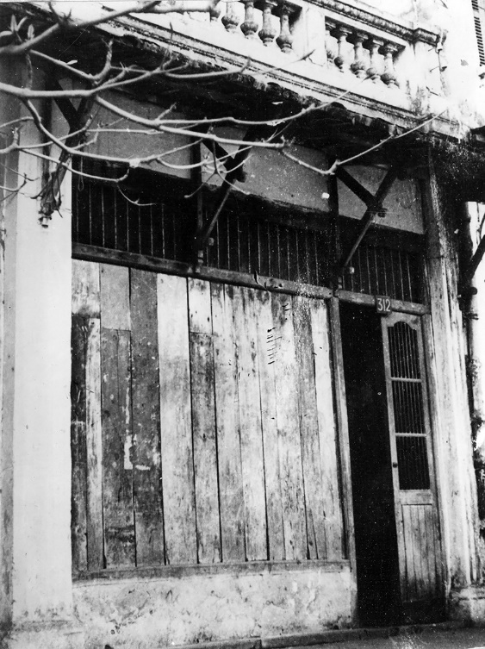  Ngôi nhà số 312 phố Khâm Thiên - Hà Nội, nơi ra đời của tổ chức Đông Dương Cộng sản Đảng vào ngày 17-6-1929  ? Ba tổ chức cộng sản lần lượt ra đời trong năm 1929 có ý nghĩa như thế nào?  Chứng tỏ sự trưởng thành của giai cấp công nhân và là bước chuẩn bị trực tiếp cho sự thành lập Đảng Cộng sản Việt Nam.  * Hội nghị thành lập Đảng Cộng sản Việt Nam  ? Tại sao đến cuối năm 1929, nhu cầu hợp nhất ba tổ chức cộng sản được đặt ra cấp thiết?  Ba tổ chức cộng sản hoạt động riêng rẽ, tranh giành ảnh hưởng lẫn nhau làm cho phong trào trong nước có nguy cơ bị chia rẽ lớn. Tình trạng này kéo dài sẽ dẫn đến những tổn thất không có lợi cho phong trào cách mạng.  GV cho học sinh xem video thực hiện nhiệm vụ:  https://www.youtube.com/watch?v=7FtGvLISpIk&t=1s  Nguồn: Truyền hình nhân dân  Nhiệm vụ: Em hãy vẽ sơ đồ tư duy trình bày về Hội nghị thành lập Đảng Cộng sản Việt Nam (Hoàn cảnh, thời gian, địa điểm, nội dung)  Thêm sơ đồ tư duy vào đây  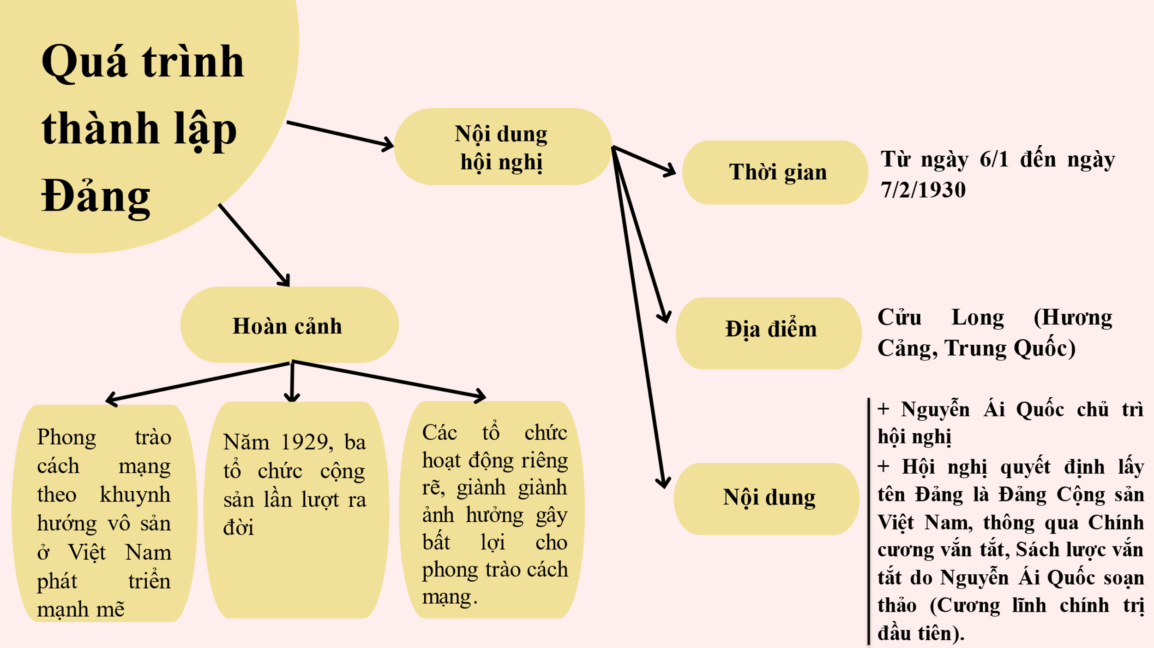  ? Quan sát, mô tả hình 6.7.  Bức tranh vẽ Các thành viên tham dự Hội nghị thành lập Đảng Cộng sản Việt Nam ở Cửu Long, Hương Cảng, Trung Quốc của họa sĩ Phan Kế An. (Nguồn: Bảo tàng Hồ Chí Minh).  Trong cuốn sách “Vừa đi đường vừa kể chuyện” của tác giả Trần Dân Tiên viết về Hội nghị thành lập Đảng. Đề giữ bí mật, các đ/c họp ngày hôm đó giả đánh “mạt chược”, hôm thì đến sân vận động xem đá bóng, … Tham dự hội nghị có hai đại biểu của Đông Dương Cộng sản Đảng (Trịnh Đình Cửu, Nguyễn Đức Cảnh), hai đại biểu An Nam Cộng sản Đảng (Châu Văn Liêm, Nguyễn Thiệu). Theo nhiều tại liệu, có hai cán bộ đang hoạt động ở nước ngoài (Lê Hồng Sơn, Hồ Tùng Mậu) tham gia chuẩn bị và tổ chức hội nghị.  ? Quan sát tư liệu 6.8 cho em thêm những hiểu biết gì?  Sau khi Đảng Cộng sản Việt Nam ra đời, Nguyễn Ái Quốc đã gửi báo cáo cho Quốc tế cộng sản. Trong bản báo cáo Người thể hiện con đường, được mục tiêu, nhiệm vụ của Đảng Cộng sản Việt Nam đối với cách mạng Việt Nam.  ? Vì sao Nguyễn Ái Quốc mới có thể thống nhất các tổ chức cộng sản?  Nguyễn Ái Quốc là đại diện của Quốc tế Cộng sản ở Đông Dương và là người có uy tín, với cương vị là người chủ trì Hội nghị, Nguyễn Ái Quốc đã từng bước tháo gỡ những bất đồng của các tổ chức cộng sản.  ? Quan sát phần “Em có biết”, em hãy trình bày nội dung của Cương lĩnh chính trị.  - Đường lối: Làm tư sản dân quyền cách mạng và thổ địa cách mạng để đi tới xã hội cộng sản  - Nhiệm vụ: Đánh đổ đế quốc Pháp và bọn phong kiến, làm cho nước Việt Nam độc lập, xây dựng Chính phủ công – nông – binh, tịch thu ruộng đất của đế quốc chia cho dân cày nghèo  - Đảng Cộng sản Việt Nam là “đội tiên phong” của giai cấp vô sản.  GV mở rộng, nhấn mạnh:  Bên cạnh đó cương lĩnh còn nêu rõ phương pháp tiến hành cách mạng: phải dùng bạo lực quần chúng “đánh đổ” đế quốc và bọn phản cách mạng. Cương Lĩnh cũng nêu vấn đề đoàn kết quốc tế: Việt Nam là một bộ phận của cách mạng thế giới, phải liên kết mật thiết và thể hiện trách nhiệm đối với cách mạng thế giới, …  Lần đầu tiên cách mạng Việt Nam có một bản cương lĩnh chính trị phản ánh đúng quy luật khách quan của xã hội Việt Nam, đáp ứng đúng những nhu cầu cấp bách của xã hội Việt Nam, phù hợp với xu thế thời đại, định hướng chiến lược đúng đắn cho tiến trình phát triển của cách mạng Việt Nam không chỉ trong giai đoạn chống Pháp mà còn có giá trị đến ngày nay. Với sự ra đời của Cương lĩnh chính trị đầu tiên của Đảng, đã chấm dứt sự khủng hoảng về đường lối cứu nước của dân tộc Việt Nam, dưa phong trào yêu nước Việt Nam bước sang một giai đoạn mới, …  ? Quan sát tư liệu, hội nghị thành lập Đảng Cộng sản Việt Nam có ý nghĩa như thế nào?  - Đảng Cộng sản Việt Nam ra đời là kết quả tất yếu của cuộc đấu tranh dân tộc và giai cấp ở Việt Nam trong thời đại mới.  - Là bước ngoặt vĩ đại trong lịch sử của giai cấp công nhân và cách mạng Việt Nam, chấm dứt thời kì cách mạng Việt Nam khủng hoảng về giai cấp lãnh đạo và đường lối cứu nước.  - Sự ra đời của Đảng là khâu chuẩn bị quan trọng đầu tiên cho những bước phát triển về sau của cách mạng và lịch sử dân tộc Việt Nam.  - Từ đây, cách mạng Việt Nam trở thành một bộ phận khăng khít của cách mạng thế giới.  ? Em có đồng ý với nhận định: Đảng cộng sản Việt Nam ra đời chấm dứt thời kì cách mạng Việt Nam khủng hoảng về giai cấp lãnh đạo và đường lối cứu nước? Tại sao?  Đồng ý với nhận định trên  Vì:  - Con đường cách mạng:  + Trước khi Đảng ra đời: Khủng hoảng về đường lối: khuynh hướng phong kiến và dân chủ tư sản đều không đáp ứng được yêu cầu của lịch sử.  + Từ khi Đảng ra đời: Chấm dứt khủng hoảng đường lối cứu nước. Cách mạng Việt Nam đi theo con đường cách mạng vô sản: độc lập dân tộc gắn liền với CNXH.  - Giai cấp lãnh đạo:  + Trước khi Đảng ra đời: Khủng hoảng về giai cấp lãnh đạo: sĩ phu, nông dân, tư sản, tiểu tư sản đều không đủ sức tập hợp lực lượng cả dân tộc.  + Từ khi Đảng ra đời: Giai cấp vô sản đã giác ngộ về chính trị, có tinh thần cách mạng triệt để, tập hợp và lôi kéo được đông đảo lực lượng cách mạng.  GV liên hệ kỉ niệm ngày 3/2 hàng năm hiện nay  Ngày 3/2 hàng năm được chọn là ngày kỉ niệm thành lập Đảng Cộng sản Việt Nam.  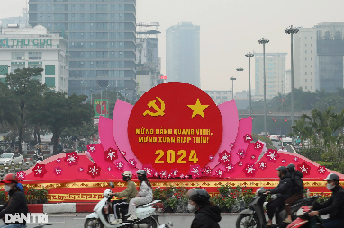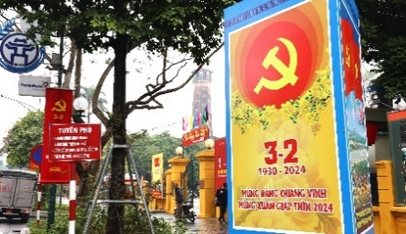  Đã hơn 94 năm Đảng lãnh đạo cuộc đấu tranh giải phóng dân tộc cũng như trong công cuộc xây dựng và bảo vệ Tổ quốc ngày nay, Đảng Cộng sản Việt Nam luôn ý thức được vị trí, vai trò, trọng trách của mình trước vận mệnh dân tộc, tương lai của đất nước. Đảng vẫn là niềm tự hào của dân tộc Việt Nam, được Nhân dân tin cậy.  ? Theo em, Nguyễn Ái Quốc có vai trò như thế nào đối với quá trình thành lập Đảng Cộng sản Việt Nam.  - Trực tiếp tổ chức và chủ trì Hội nghị thành lập Đảng Cộng sản Việt Nam tai Hương Cảng Trung Quốc vào ngày 3-2-1930  - Phê phán những hành động thiếu thống nhất của các tổ chức cộng sản trong nước trong việc tranh giành quyền lãnh đạo, tranh giành quần chúng, tranh giành đảng viên  - Đặt ra yêu cầu cấp thiết phải hợp nhất các tổ chức công sản để đi đến thành lập Đảng Cộng sản VN  - Viết và thông qua Chính cương vắn tắt, Sách lược vắn tắt. Điều lệ văn tắt. Đó là Cương lĩnh chính trị đầu tiên của Đảng đã vạch ra những nét cơ bản về đường lối chiến lược và sách lược cho cách mạng VN  - Đề ra kế hoạch để các tổ chức cộng sản về nước xúc tiến việc hợp nhất, rồi đi đến thành lập Đảng cộng sản VN  - Người còn ra lời báo tin với TG về sự ra đời của Đảng. Với những những việc làm đó Nguyễn Ái Quôc chính là người sáng lập ra Đảng Cộng sản Việt Nam.  Bước 2: Thực hiện nhiệm vụ  GV hướng dẫn HS trả lời  HS:  - Kiểm tra lại nội dung, chuẩn bị lên bảng trình bày kết quả.  Bước 3: Báo cáo, thảo luận  GV: gọi đại diện 1 nhóm trình bày, các nhóm khác lắng nghe, nhận xét bổ sung.  HS trả lời câu hỏi của GV.  Bước 4: Kết luận, nhận định (GV)  GV chốt bài: Hội nghị hợp nhất các tổ chức cộng sản ở Việt Nam mang tầm vóc lịch sử của một Đại hội thành lập Đảng Cộng sản Việt Nam. Đảng ra đời là một mốc son chói lọi đánh dấu bước ngoặt lịch sử vĩ đại của cách mạng Việt Nam, là kết quả tất yếu của sự kết hợp chủ nghĩa Mác - Lênin với phong trào công nhân và phong trào yêu nước ở nước ta trong những năm 20 của thế kỷ XX. Trong đó, Nguyễn Ái Quốc là người có công đầu trong việc tiếp thu và truyền bá chủ nghĩa Mác - Lênin vào Việt Nam, người sáng lập ra Đảng và vạch ra Cương lĩnh chính trị đầu tiên của Đảng Cộng sản Việt Nam. Cũng từ dây, phong trào cách mạng Việt Nam bước sang một giai đoạn mới. Vậy Đảng đã lãnh đạo phong trào cách mạng Việt Nam như thế nào trong những năm tiếp theo? Chúng ta cùng tìm hiểu ở những bài sau. | 2. Sự thành lập Đảng Cộng sản Việt Nam  * Sự ra đời các tổ chức cộng sản ở Việt Nam  - 6/1929: Đông Dương Cộng sản Đảng  - 8/1929: An Nam Cộng sản Đảng  - 9/1929: Đông Dương Công sản Liên đoàn  Chứng tỏ sự trưởng thành của giai cấp công nhân và là bước chuẩn bị trực tiếp cho sự thành lập Đảng Cộng sản Việt Nam.  * Hội nghị thành lập Đảng Cộng sản Việt Nam  Vẽ sơ đồ tư duy vào vở ghi  * Ý nghĩa:  - Đây là một sự kiện trọng đại, một bước ngoặt lịch sử trong sự nghiệp đấu tranh giải phóng dân tộc của nhân dân Việt Nam  - Đảng ra đời là kết quả của sự kết hợp giữa chủ nghĩa Mác – Lê-nin với phong trào công nhân và phong trào yêu nước.  - Chấm dứt sự khủng hoảng về đường lối cứu nước và giai cấp lãnh đạo của cách mạng Việt Nam  - Cách mạng Việt Nam trở thành một bộ phận khăng khít của cách mạng thế giới  - Là bước chuẩn bị tất yếu đầu tiên cho những bước phát triển nhảy vọt về sau của cách mạng Việt Nam.
3. Hoạt động luyện tập
a. Mục tiêu: Nhằm củng cố, hệ thống hóa và hoàn thiện về nội dung kiến thức đã được tìm hiểu ở hoạt động hình thành kiến thức mới.
b. Nội dung: GV đặt câu hỏi và hoàn thành nhiệm vụ, có thể hướng dẫn ở lớp và hoàn thành bài tập ở nhà
c. Sản phẩm: câu trả lời của học sinh
d. Tổ chức hoạt động:
Bước 1: Chuyển giao nhiệm vụ: Giáo viên hướng dẫn học sinh chơi trò chơi “ Nông trại vui vẻ” và trả lời các câu hỏi.
Câu 1. Sự kiện nào đánh dấu việc Nguyễn Ái Quốc bước đầu tìm thấy con đường yêu nước đúng đắn?
A. Gửi bản yêu sách đến hội nghị Véc-xai (18-6-1919).
B. Đọc sơ thảo lần thứ nhất những luận cương về vấn đề dân tộc và vấn đề thuộc địa của Lê-nin.
C. Viết bài và làm chủ nhiệm cho báo Người cùng khổ.
D. Tham dự Đại hội Quốc tế Cộng sản lần thứ năm (1924).
Câu 2. Sự kiện nào đánh dấu bước ngoặt trong hoạt động cách mạng của Nguyễn Ái Quốc từ chủ nghĩa yêu nước đến chủ nghĩa Mác – Lê-nin?
A. Gửi bản yêu sách đến hội nghị Véc-xai (18-6-1919).
B. Đọc sơ thảo lần thứ nhất những luận cương về vấn đề dân tộc và vấn đề thuộc địa của Lê-nin.
C. Bỏ phiếu tán thành gia nhập Quốc tế thứ ba và tham gia sáng lập Đảng Cộng sản Pháp (12/1920).
D. Tham dự Đại hội Quốc tế Cộng sản lần thứ năm (1924).
Câu 3. Trong những năm 1923 – 1924, Nguyễn Ái Quốc hoạt động ở đâu?
A. Pháp. B. Trung Quốc. C. Liên Xô. D. Việt Nam.
Câu 4: Tổ chức cộng sản nào không tham dự hội nghị hợp nhất các tổ chức cộng sản ở Cửu Long (Trung Quốc) đầu năm 1930?
A. Đông Dương cộng sản đảng
B. An Nam cộng sản đảng
C. Đông Dương cộng sản liên đoàn
D. Hội Việt Nam Cách mạng Thanh niên
Câu 5: Một trong những nội dung của hội nghị hợp nhất các tổ chức cộng sản đầu năm 1930 là
A. Thành lập Mặt trận thống nhất nhân dân phản đế Đông Dương.
B. Thành lập chi bộ cộng sản đầu tiên ở Việt Nam.
C. Bầu Ban Chấp hành trung ương chính thức do Trần Phú làm Tổng bí thư.
D. Phê phán quan điểm sai lầm của các tổ chức cộng sản riêng rẽ và nêu chương trình Hội nghị.
Câu 6: Cương lĩnh chính trị đầu tiên của Đảng Cộng sản Việt Nam (1930) đã xác định đường lối chiến lược của cách mạng Việt Nam là
A. Tiến hành cách mạng tư sản dân quyền và thổ địa cách mạng để đi tới xã hội cộng sản.
B. Tiến hành cách mạng tư sản dân quyền, sau đó tiến thẳng lên con đường TBCN.
C. Xây dựng chính quyền công nông binh, tiến lên xây dựng chủ nghĩa xã hội.
D. Đánh đổ đế quốc và phong kiến làm cho Việt Nam hoàn toàn độc lập.
Câu 7: Trong Cương lĩnh chính trị đầu tiên của Đảng cộng sản Việt Nam (1930) đề ra nhiệm vụ thành lập chính phủ
A. Nhân dân
B. Công- nông
C. Công- nông- binh
D. Dân chủ cộng hòa
Câu 8: Nhân tố mang tính tất yếu đầu tiên chuẩn bị cho những thắng lợi về sau của cách mạng Việt Nam là
A. Sự lãnh đạo đúng đắn của Đảng Cộng sản Việt Nam.
B. Tinh thần đại đoàn kết của các tầng lớp nhân dân.
C. Sự phát triển mạnh mẽ của đất nước về kinh tế, chính trị.
D. Sự giúp đỡ của các lực lượng dân chủ thế giới.
Bước 2: Thực hiện nhiệm vụ
- HS tham gia trò chơi
Bước 3: Báo cáo, thảo luận
- Câu trả lời của học sinh
Bước 4: Kết luận, nhận định
- GV nhận xét bài làm của HS.
4. Hoạt động vận dụng:
a. Mục tiêu: Nhằm giúp HS vận dụng kiến thức mới đã lĩnh hội để giải quyết những vấn đề mới trong học tập, cuộc sống.
b. Nội dung: GV đặt câu hỏi, HS hoàn thành nhiệm vụ
c. Sản phẩm: Câu trả lời của học sinh
d. Tổ chức hoạt động:
Bước 1: Chuyển giao nhiệm vụ
- GV giao bài tập về nhà
Hãy sưu tầm thông tin về các nhân vật lịch sử đã tham dự Hội nghị thành lập Đảng Cộng sản Việt Nam tại Hương Cảng (Trung Quốc) đầu năm 1930. Sau đó, viết một đoạn văn ngắn (khoảng 150 chữ) giới thiệu về nhân vật lịch sử mà em ấn tượng nhất.
Bước 2: Thực hiện nhiệm vụ
- GV hướng dẫn các em tìm hiểu yêu cầu của đề.
- HS đọc và xác định yêu cầu của bài tập.
Bước 3: Báo cáo, thảo luận
Gợi ý trả lời:
Chân dung 7 đồng chí tham dự Hội nghị thành lập Đảng Cộng sản Việt Nam (Học sinh lựa chọn tìm hiểu về 1 trong 7 nhân vật dưới đây)
1.
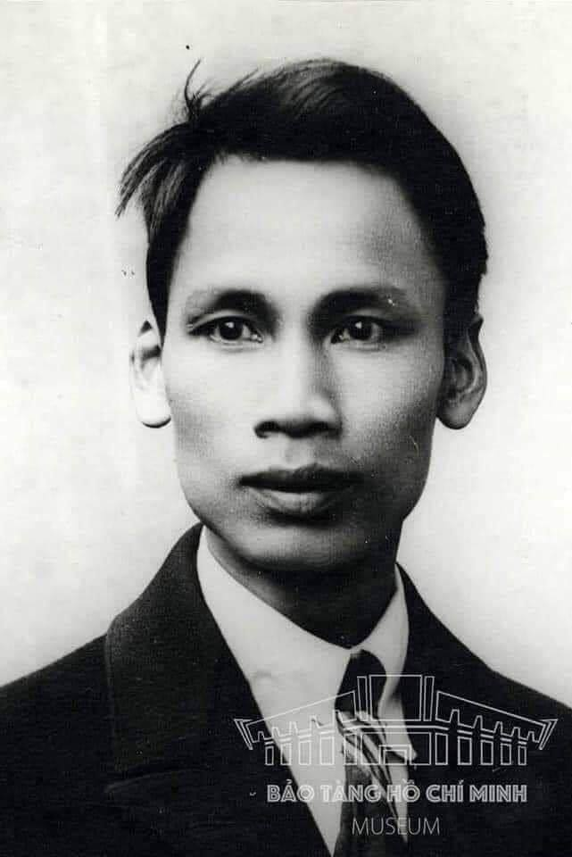
Đồng chí Nguyễn Ái Quốc
(1890 - 1969)
2.
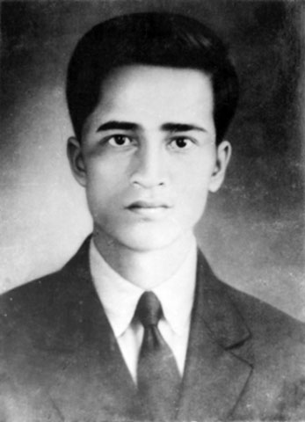
Đồng chí Nguyễn Đức Cảnh
(1908 - 1932)
3.
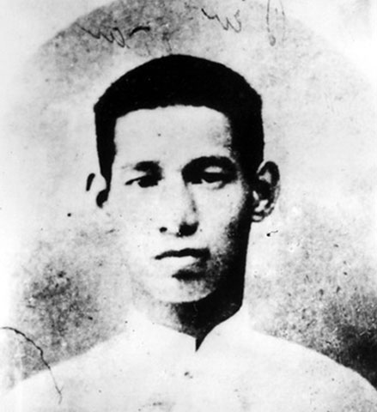
Đồng chí Trịnh Đình Cửu
(1906 - 1990)
4.
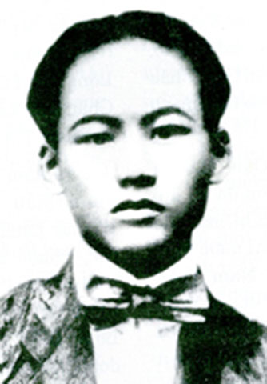
Đồng chí Châu Văn Liêm
(1902 - 1930)
5.
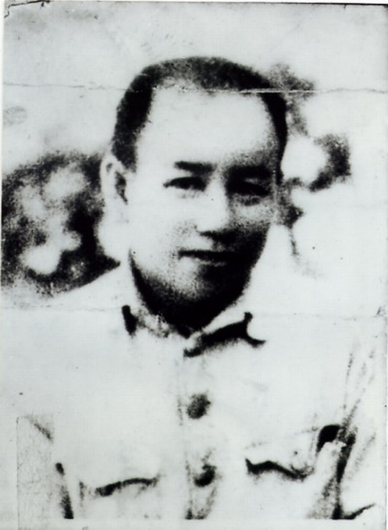
Đồng chí Nguyễn Thiệu (1903 - 1989)
6.
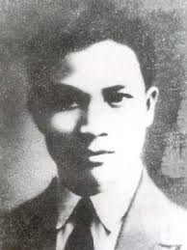
Đồng chí Lê Hồng Sơn (1899 - 1933)
7.
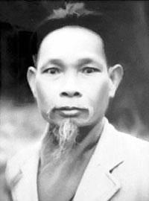
Đồng chí Hồ Tùng Mậu
(1896 - 1951)
Bước 4: Kết luận, nhận định (GV)
* Dặn dò HS những nội dung cần học ở nhà và chuẩn bị cho bài học sau.
+ Đọc, tìm hiểu trước bài 7: Phong trào cách mạng Việt Nam thời kì 1930 - 1939
+ Quan sát, mô tả một số hình ảnh trong bài
+ Sưu tầm tư liệu về Xô viết Nghệ - Tĩnh
+ Lập bảng so sánh về phong trào cách mạng 1930 – 1931; 1936 – 1939

